



**Automatização Axon**

Autor: Thiago Yuji Ohara

Versão: 1.0

Data: 04/11/2021

1. Objetivo 3

2. Requisitos de sistema 3

4. Sequência de processos 4

4.1. Extração de dados do Power Designer 4

4.2. Processamento dos dados extraídos 5

5. Regras de integração de dados 6

5.1. SISTEMAS 6

5.2. GLOSSÁRIOS 6

5.3. DATA SET 7

5.4. ATRIBUTOS 7

6. SCHEDULE 8

# Objetivo

Este documento visa explicitar os mecanismos implementados na automação B3 – AXON, e qualquer outro aspecto funcional e/ou de sistema que seja relevante.

# Requisitos de sistema

* NET Core 6.
* Elevação de privilégios (permissão de escrita e leitura de arquivos em disco, manipulação de processos e objetos COM).

1. **Componentes**

Os componentes envolvidos na solução seguem conforme o diagrama:

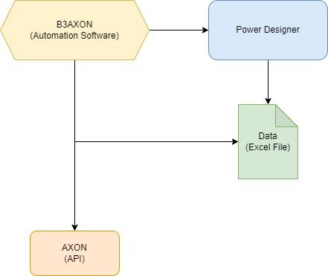

B3AXON – Software customizado para automação do processo de exportação de dados do Power Designer e importação desses dados na API do AXON.

Power Designer – Software de mercado, desenvolvido pela SAP (<https://www.sap.com/brazil/products/powerdesigner-data-modeling-tools.html>)

Models Data – Dados extraídos do repositório no Power Designer.

AXON – API exposta do sistema da Informatica para importação dos dados.

# Sequência de processos

A sequência principal do sistema B3AXON é:

Extração dos dados do Power Desginer

Processamento dos dados extraídos

Inserção de dados na API do AXON

Abaixo estão detalhados cada etapa do processo. Todas as sequências descritas abaixo estarão com seus arquivos PlantUml na solução.

O software B3AXON consegue manipular o Power Designer através de OLE Automation.

## Extração de dados do Power Designer

*Figura 1 - data_extraction_sequence.puml*

Descrição dos passos:

1. A aplicação B3AXON inicia o processo do Power Designer passando VBScript como parâmetro de inicialização;
2. O Power Designer executa o VBScript, que por sua vez vai extrair os dados relevantes;
3. Os dados extraídos são salvos em um arquivo Excel (extensão xlsx).

## Processamento dos dados extraídos

*Figura 2 data_send_sequence.puml*

Descrição dos passos:

1. O sistema B3AXON lê os objetos extraídos do PowerDesigner referentes aos Glossários, Modelos de dados, Data Sets e atributos.
2. Os dados são validados no Axon, com objetivo de sincronizar todas as alterações que foram efetuadas no PowerDesigner.

# Regras de integração de dados

Os dados extraídos do PowerDesigner precisam se enquadrar em determinadas diretrizes quando enviados ao Axon, cujas quais, serão explicitadas a seguir.

## SISTEMAS

Os sistemas serão constituídos por dados extraídos dos modelos de dados dentro do repositório do PowerDesigner, para o envio ao Axon, o mapeamento de dados abaixo expõe quais campos do Power Designer corresponderão à requisição de criação ou atualização efetuada pela API ao Axon.

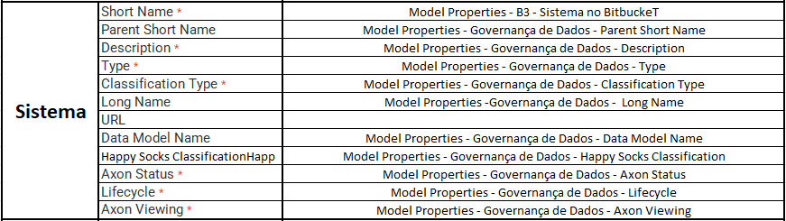

*Figura 3 Mapeamento de sistema PWD x Axon*

## GLOSSÁRIOS

Os glossários serão constituídos por dados extraídos de termos dentro do PowerDesigner no diretório Axon, Qualificador e Business Rules. Serão enviados ao Axon, apenas termos atribuidos a sistemas, data sets e atributos. O mapeamento de dados abaixo expõe quais campos do Power Designer corresponderão à requisição de criação ou atualização efetuada pela API ao Axon.

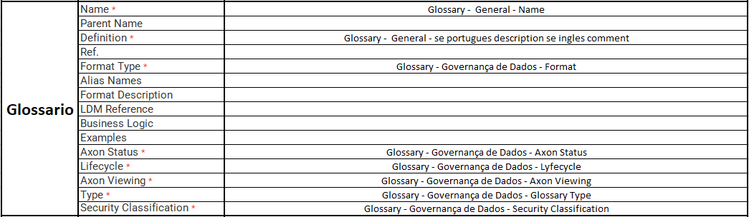

*Figura 4 Mapeamento de glossário PWD x Axon*

## DATA SET

Os Data Sets serão constituídos por dados extraídos das tabelas que constituem os modelos de dados. O mapeamento de dados abaixo expõe quais campos do PowerDesigner corresponderão à requisição de criação ou atualização efetuada pela API ao Axon.

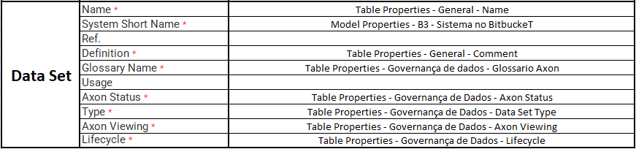

*Figura 5 Mapeamento de Data Set PWD x Axon*

## ATRIBUTOS

Os atributos serão constituídos por dados extraídos das colunas das tabelas no PowerDesigner. O mapeamento de dados abaixo expõe quais campos do PowerDesigner corresponderão à requisição de criação ou atualização efetuada pela API ao Axon.

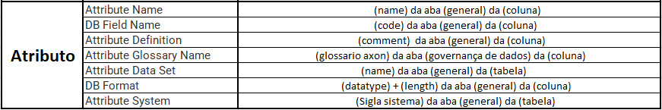

*Figura 6 Mapeamento de Atributo PWD x Axon*

# SCHEDULE

O Schedule usado para a execução da API será efetuado por intermédio do AWX. O controle da aplicação será efetuado pelas equipes de infra pré-produção e PCP da B3.